兽医内科学
Veterinary Internal Medicine
教学设计
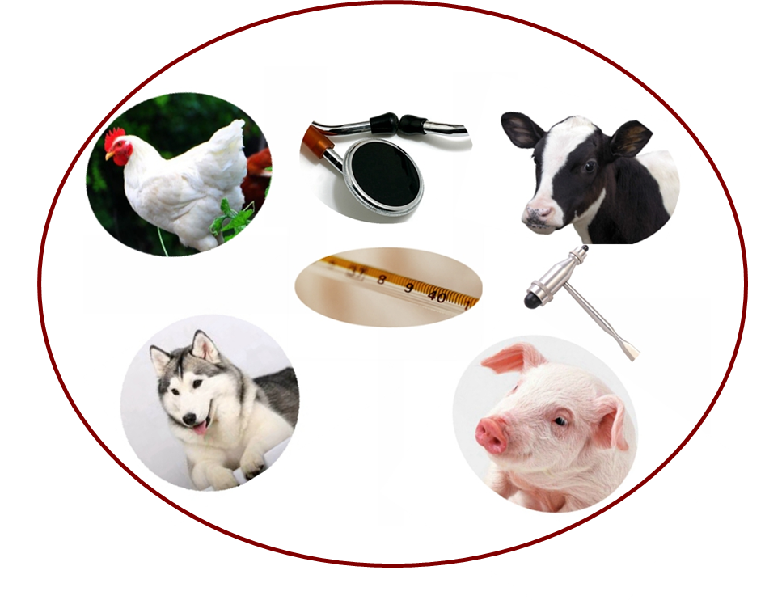

王建国

2015年12月

第七章 营养代谢性疾病

第一节 糖、脂肪和蛋白质代谢障碍性疾病

牛脂肪肝病（fatty liver disease of cattle）



一、基本信息
授课教师 | 课程名称 | 授课内容 | 所属学科 | 授课专业 | 授课年级
王建国  （2013110060） | 兽医内科学 | 牛脂肪肝病 | 临床兽医学 | 动物医学 | 五年制本科三年级

二、教学目的
1. 明确牛脂肪肝病的概念、发病原因、发病机制及预防措施；
2. 掌握牛脂肪肝病的诊断及治疗方法。

三、教学思想
1. 牛脂肪肝病是《兽医内科学》课程营养代谢性疾病章节的重点内容，理解和掌握牛脂肪肝病的发病机制及防治措施，需结合动物生理学和动物生物化学中有关脂质代谢部分相关内容，本节课也是将专业基础课知识运用于专业课学习的具体体现；
2. 牛脂肪肝病的病因及发病机制非常复杂，依据牛脂肪肝病发生的原因和脂质代谢过程，用动态幻灯的形式展示其发病机制，以便于学生在课堂上充分理解和认识该病；
3. 通过发病原因和发病机制的重点讲授，引出牛脂肪肝病的临床症状及病理变化，进而做出诊断并提出合理的防治方案；
4. 紧扣授课内容和主题，合理安排自测练习，方便学生课后深入领会。

四、教学分析
1. 知识点分析
牛脂肪肝病涉及已学习的知识点包括脂肪的形成、脂肪的动员、脂质在血液中的运输以及肝细胞线粒体中脂肪酸的β氧化等。新知识点包括非酯化脂肪酸在肝脏中再次酯化为甘油三酯的过程、肝细胞对甘油三酯的转运形式和途径以及牛脂肪肝病的特殊诊断方法。
2. 教学内容
（1）牛脂肪肝病的概念及临床特征；
（2）牛脂肪肝病的发病原因及发病机制；
（3）牛脂肪肝病的临床症状及病理变化；
（4）牛脂肪肝病的诊断及分类；
（5）牛脂肪肝病的治疗及预防。
3. 教学重点
牛脂肪肝病的发病机制是本节课讲授的重点内容，只有明确了牛脂肪肝病发生的内在机制，才能真正理解为何过度肥胖容易引发牛脂肪肝病，并可为牛脂肪肝病的诊断、治疗和预防奠定基础。
4. 教学难点
肝脏脂质沉积的过程是本节教学内容的难点，明确肝脏脂质沉积的基本过程又是掌握牛脂肪肝病发病机制并掌握其诊断和防治的知识基础。由于本知识点需要与专业基础课相联系，一旦关键性概念阐述不清，学生将较难理解和记忆。

五、教学方法和策略
1. 教学方法
根据本节课教学内容的特点，以讲授法配合PowerPoint演示进行讲解，并辅以板书对授课提纲和重点概念加以强调。
2. 教学策略
（1）以目前人们普遍关注和关心的热点问题（如肥胖症和脂肪肝）为切入点，激发学生学习兴趣，提出两个基本问题，让学生带着问题学习，并在学习中得到答案；
（2）由浅入深，循序渐进地系统阐释牛脂肪肝病的概念、病因、机制、诊断和防治，并对其中关键名词加以强调，便于学生深刻理解和准确记忆。

六、教学安排
1. 上节课内容回顾&导言（1.0 min）
简单回顾上节课讲授内容——奶牛酮病（ketosis of dairy cows）。以目前威胁人类健康的肥胖症和脂肪肝为切入点，提出问题：肥胖能引起动物什么疾病？这种疾病是如何发生的？进而引出本节主题——牛脂肪肝病（fatty liver disease of cattle）*。
*注：“教学安排”正文部分加粗字体表示在课堂讲授中需加重语气、重点强调的内容（以下均同）。
2. 教学内容（12.0min）
（1）牛脂肪肝病的概念及临床特征（1.5 min）
牛脂肪肝病（fatty liver disease of cattle）又称母牛肥胖综合征，是因母牛妊娠期间过度肥胖，常于分娩前后发生的一种以厌食、精神沉郁和虚弱等为临床特征的脂质代谢紊乱性疾病。
主要发生于围产期奶牛，尤其是分娩后泌乳高峰期奶牛。
（2）牛脂肪肝病的发病原因（2.0 min）
干奶期：经产奶牛在经过300天左右的泌乳期后，在下一次分娩前60天，停止产奶，为下一个泌乳周期做准备。将产前60天到下一次分娩的这个阶段，称为干奶期。该阶段的奶牛称为干奶牛。
妊娠母牛过度肥胖是牛发生脂肪肝病的主要原因。引起母牛过度肥胖的因素可总结以下4点：
a. 干奶期大量摄入高能饲料；
b. 干奶期过长，能量摄入过多；
c. 未将干奶牛和泌乳牛分群饲养；
d. 缺乏运动。
此外，牛脂肪肝病的发生还与遗传因素有关（如原产于英吉利海峡的娟姗奶牛其脂肪肝病的发病率显著高于其它品系的奶牛）。
（3）牛脂肪肝病的发病机制（2.5 min）
上述一系列因素导致母牛妊娠期过度肥胖，加之分娩后泌乳启动，能量需求增加，同时由于分娩等生理应激和日粮转换导致该时期奶牛干物质摄入不足，使奶牛机体处于能量负平衡状态（negative energy balance，NEB）。能量负平衡条件下，储备的体脂被大量动员生成非酯化脂肪酸（non-esterified fatty acid，NEFA），部分非酯化脂肪酸（20%）可随血液循环到达乳腺用于乳脂合成，但大部分非酯化脂肪酸（约80%）进入肝脏（图1）。在肝脏中，非酯化脂肪酸有三条代谢途径：其一，在肝细胞线粒体中被完全氧化生成二氧化碳和水，并为机体供应能量，即三磷酸腺苷（adenosine triphosphate，ATP）；其二，不完全氧化生成酮体（包括乙酰乙酸、β羟丁酸和丙酮），大量酮体无法被外周组织利用则能诱发酮病（ketosis）；其三，在肝细胞中再次酯化生成甘油三酯（triglyceride，TG），正常条件下，甘油三酯可与载脂蛋白、磷脂酰胆碱和胆固醇等一起组装形成极低密度脂蛋白（very low density lipoprotein，VLDL）运出肝外，然而，奶牛肝细胞以极低密度脂蛋白形式将甘油三酯运出肝外的能力先天不足，因此，极易导致甘油三酯在肝细胞中蓄积，最终诱发脂肪肝（图2）。

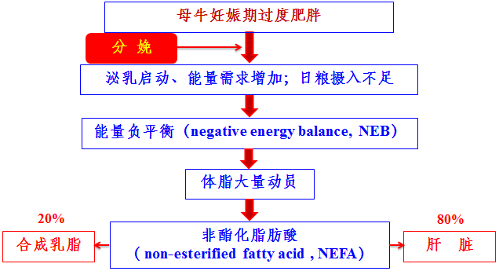
图1. 过度肥胖引起能量负平衡导致脂肪动员

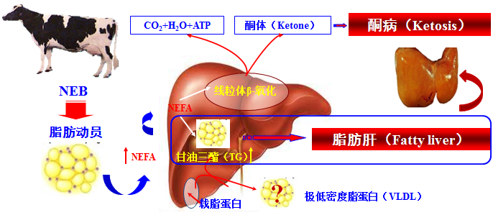
图2. 脂肪过度动员导致牛脂肪肝病发生
（4）牛脂肪肝病的临床症状（1.0 min）
a. 产前异常肥胖：病牛脊背展平，毛色光亮；
b. 产后迅速消瘦：产后采食量明显下降，甚至停止采食；
c. 酮病体征：患病奶牛血液和乳汁中酮体增加，严重酮尿，但单纯治疗酮病常无显著效果；
d. 神经症状：部分病牛呈现神经症状，如举头、头颈部肌肉震颤，心动过速，甚至昏迷（肝性脑病），严重者可导致死亡。
（5）牛脂肪肝病的病理变化（1.0 min）
对因脂肪肝病引起死亡的牛进行剖检（图3），可见肝脏肿大，呈黄白色，质地变脆而且表面油润，严重病例肝细胞中脂肪含量可达20%以上。

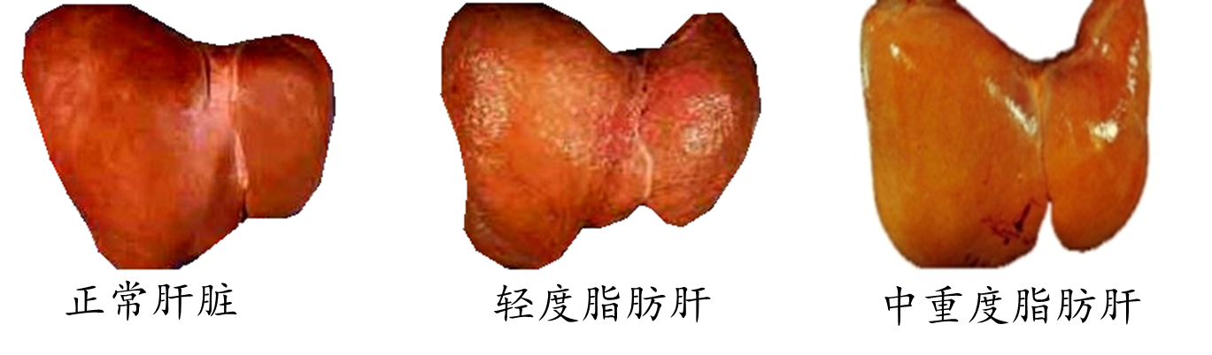
图3. 不同程度的脂肪肝病牛肝脏与正常肝脏剖检变化的比较
（6）牛脂肪肝病的诊断（1.5 min）
牛脂肪肝病的诊断主要从3个方面进行：
a. 发病特点：均发生于产前肥胖的母牛（特定群体），尤其是分娩后泌乳高峰期的奶牛（特定时间）；
b. 临床病理学诊断：血浆中酮体和非酯化脂肪酸含量升高，肝功酶活性升高，白蛋白和血糖浓度下降；
c. 肝组织活检进行确诊（“金标准”）：根据单位湿重肝组织中甘油三酯（TG）的比重将脂肪肝可分为轻度、中度和重度脂肪肝（表1）。
表1. 奶牛脂肪肝病的分类
肝脏类型 | 肝脏TG  含量¹ | 尿液  酮体 | 日量摄入，  奶产量 | 健康状态，  生产性能 | 肝脏
正常 | <1% | 0² | 0 | 0 | 正常
轻度脂肪肝 | 1-5% | + | 0 | - | 肝小叶TG浸润
中度脂肪肝 | 5-10% | ++ | 0 | -- | 肝脏TG浸润
重度脂肪肝 | >10% | +++ | --- | --- | 肝脏肿大，坏死
¹TG=甘油三酯（triglyceride）；
²“+”和“-”分别表示正、负相关，其数量由少到多分别代表弱、中和强相关，“0”表示无相关性。
（7）牛脂肪肝病的治疗（1.5 min）
完全拒食的病牛常预后不良，对能保持食欲者，配合支持疗法尚有治愈希望。
a. 50%葡萄糖溶液，500 mL，静注；
b. 糖皮质激素、维生素B12配合钴盐；
c. 250 mL/d丙二醇或甘油，灌服；
d. 可适当给予氯化胆碱，25 g/次，4 h一次。
这些措施虽在一定程度上可改善病况，但效果不确实。
（8）牛脂肪肝病的预防（1.0 min）
牛脂肪肝病死亡率高，经济损失大，主要应采取预防措施。
a. 防止妊娠期摄入过多的能量饲料，摄入的饲料以能满足胎儿生长及自身需要即可；
b. 定期监测血液中葡萄糖及酮体等指标；
c. 使分娩牛尽快恢复食欲，防止体脂过度动员；
d. 预防围产期其它疾病、控制环境应激。
3. 重点回顾、自测练习及预习提示（0.5 min）
（1）本节课应该掌握的重点是牛脂肪肝病的概念、发病机制和防治措施。
（2）自测练习
a. 简述牛脂肪肝病的概念及特征。
b. 牛脂肪肝病的发病原因有哪些?试述其发病机制。
c. 临床上如何对牛脂肪肝病进行诊断?确诊依据是什么?
d. 对牛脂肪肝病应采取哪些防治措施？
（3）预习提示
下节课继续学习本章节内容中的绵羊妊娠毒血症（pregnancy toxemia in sheep），希望同学们课后提前做好预习工作。

七、参考教材
1. 兽医内科学（第四版）, 王建华 主编, 北京:中国农业出版社, 2010.
2. Textbook of Veterinary Internal Medicine (7th ed), Stephen J. Ettinger, Edward C. Feldman. Saunders Elsevier, 2009.

